美国某州盛产蔬菜和水果，该州通过“北水南调”工程和“水银行”（调剂州内水资源余缺的管理机构）动作，较好地解决了州内水资源供需矛盾。图10为该州“北水南调”工程示意图，表3为该州“水银行”交易统计表。完成 28-29题。
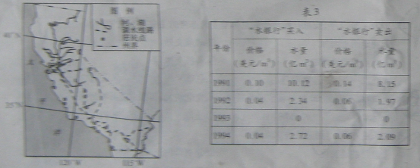
图10

28. 该州实施“北水南调”的地理背景是
① 自北向南地势逐渐升高 ②北部地区湿润多雨
③ 农业用地多集中在中部和南部 ④中部和南部聚落较密集
A. ①②③ B. ②③④ C. ①②④ D. ①③④

29.1993年该州“水银行”没有运作，是因为当年中南部地区
A.节水技术改进，用水效率提高 B. 产业结构调整，用水量减少
C. 水价过高，需水方难以承受 D. 降水量增加，水资源充足

图11为我省平原地区某中学的操场和行道树示意图（晴天8：00前后，东操场大部分被行道树的树荫覆盖）。完成30-31题。

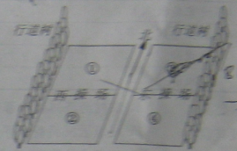
图11

30.为充分利用树荫遮阳，6月某日16：00-16：45该校某班同学上体育课的最佳场地是
A. ① B. ② C. ③ D. ④

31. 下列日期中，阳光照射行道树产生的阴影在地面转动角度最大的是
A. ①5月1日 B. 6月1日 C. 7月1日 D. 8月1日

青藏高原四周多高山。青海省位于青藏高原东北部，平均海拔3500米以上；柴达木盆地位于青海西北部。面积约占全省的三分之一。图12为青海省年降水量分布和 年平均气温分区图。完成 32-33题。
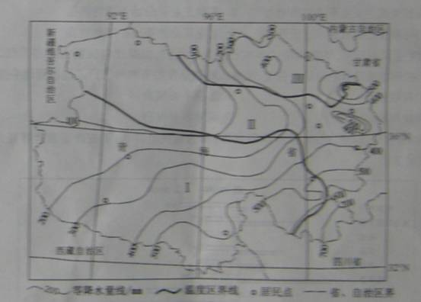
图12
32.青海省东南边缘降水较多，其水汽主要来自
A. ① B. ② C. ③ D. ④

33.根据年平均气温分布状况，将青海省划分为Ⅰ、 Ⅱ、 Ⅲ三个温度区。三区年平均气温相比
A. Ⅰ>Ⅱ > Ⅲ B. Ⅰ< Ⅱ < Ⅲ
C. Ⅰ< Ⅱ Ⅱ> Ⅲ D. Ⅰ >Ⅱ Ⅱ < Ⅲ

2012年普通高等学校招生全国统一考试（安徽卷）
文科综合能力测试
第Ⅱ卷（非选择题 共168分）
考生注意事项：
请用0.5毫米黑色墨水签字笔在答题卡上作答，在试题卷上答题无效。
34．（32分）根据材料和图13，结合所学知识，回答下列问题。
材料一
近些年，“干湖之省”湖北针对省情，夯实农业发展基础，调整产业结构，优化产业布局，推动区域协调发展。
材料二
鉴于近些年铁矿石进口量和钢材出口量增加很快，武汉钢铁厂计划将部分生产能力转移广西沿海防城港市。
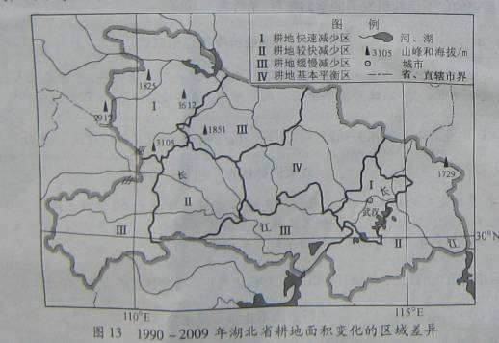

- 描述图中两个I区的区位特点，并分别分析其耕地面积变化的主要原因。（10分）
- 针对图示区域洪涝灾害隐患，列举宜采取的主要措施。（10分）
- 分析武汉钢铁厂部分生产能力转移对武汉，防城港两市发展可能带来的积极影响。（12分）

35．（24分）根据材料和图14，结合所学知识，回答下列问题。
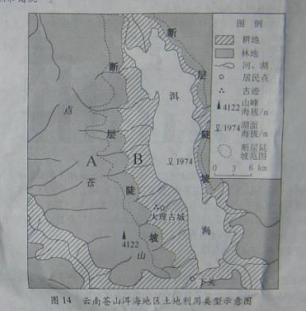
云南苍山洱海地区山清水秀、林茂粮丰，大理古城宛如一颗明珠镶嵌在青山绿水之间，人与自然和谐统一。

- 图中A地、B地的地貌分别为▲、▲，从内外力作用的角度分别说明它们形成的主要过程。（12分）
- 如果在洱海西岸大规模建议住宅，可能对地理环境产生哪些不利影响？（12分）
36.（30分）阅读材料，完成下列各题。
材料一
（公元499年，魏孝文帝自邺城返回洛阳）又引见王公卿士，责留京之官曰：“昨望见妇女之服，仍为夹领小袖。我徂（cú，往）东山，虽不三年，既离寒暑，卿等何为而违前诏？”
——《魏书》卷21《献文六王列传》

材料二

中华民国建立之初，孙中山提出“合汉、满、蒙、回、藏五族国民，合一炉以冶之，成为一磊民族”；南京临时政治将象片“五族共和”的五色旗作为国旗；在国家统一基础之上容纳中国各民族的“中华民族”观念初步形成。
1934年，中国共产党在《中国人民对日作战的基本纲领》中提出：“中国人民只有自己起来救自己——中国人民唯一自救和救国的方法，就是大家起来武装驱逐日晒本帝国主义，就是中华民族武装自己。”此后进一步指出“中国是一个多民族的国家，中华民族是代表中国境内各民族之总称”。于是“中华民族”概念完全明确了。
——摘编自王希恩《全球化中的民族过程》

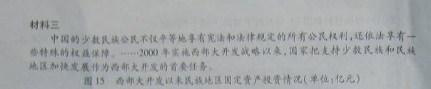
材料三
中国的少数民族公民不仅平等邽享有宪法和法律规定的所有公民权利，还依法享有一些特殊的权益保障。……2000年实施西部大开发战略以来，国家把支持少数民族和民族地区加快发展作为西部磊开发的首要任务。
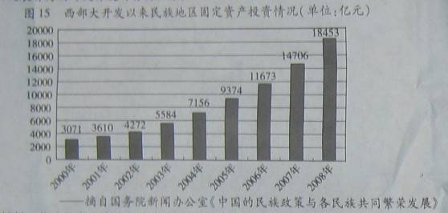
- 依据材料一指出魏孝文帝为何责务“留京之官”？说明了什么？（8分）
- 概括材料二中关于民族问题的两种主张，结合所学知识分析其进步意义。（10分）
- 材料三体现的我国处理民族问题的原则是什么？上述材料反映了我国民族关系的演进趋向，论述其对中国历史进程的重大影响。（12分）
37．（26分）阅读材料，完成下列各题。
材料一
欧洲文艺复兴的策源地在意大利，宗教改革的故乡在德国，启蒙运动的中心在法国，决非偶然，它们显然是由各自深刻而特定的社会历史条件所决定的。
——摘编自董小燕《西方文明：精神与制度的变迁》

材料二
意大利人文主义者阿尔贝蒂认为，财富的日益增长是庭幸福生活的重要组成部分，一个家庭应当修建和装饰自己的房子，拥有珍贵的书籍和健壮的马匹。加尔文认为基督教证明自己是上帝的“选民”。启蒙运动时期，法国有学者认为，经济也存在一套自然法则，那就是供给与需求。当政府对经济行为小之时，这些法则运行得最好。
——摘编自裔昭印主编《世界文化史》（增订版）
材料三

当物质活动作为基础性的东西决定精神与制度发展的同时，后者也通过影响物质活动的目的性和倾向性来制约物质活动，使物质生产方式 服从精神（或文化观念）的引导。
- 结合所学知识分析材料一中“各自深刻而特定的社会历史条件”分别是什么？概括材料二的基本观点及其共同精神。（14分）
- 结合材料，运用所学知识论证材料三阐述的观点。（12分）
38．（28分）2011年全国流动人口达到2.3亿，未来20年还将有3亿农村人口进入城镇，中国正进入一个“流动时代“
材料一：人口流动的不装饰加快、人口素质的不断提升，对我国政治生活产生了重要影响。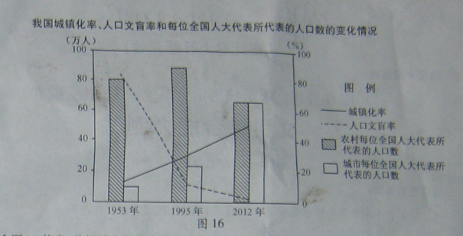

- 结合图16信息，分析城乡每位全国人大代表人口数的调整体现的政治生活道理。（12分）
材料二：流动人口是城市建设的重要力量，他们渴望与市民共享城市发燕尾服成果，强烈期盼改善工资待遇、医疗卫生、社会保障、子女入学、住房等状况。从社会管理 的视角看，引导人口有序迁移，统筹规划，优化配置公共服务资源，创新社会管理，是促进流动人口社会融合亟等解决的课题。
- 用经济生活中促进社会公平的相关知识，说明政府如何应对流动人口期盼？并从唯物辩证法角度 分析促进流动人口社会融合需要坚持的方法论原则。（16分）
39.（28分）为推进社会主义核心价值体系建设，某网产上开设“思想道德论坛”，引起网友关注。
论坛中呈现的以下话题引发了同学们热议，请您参与探究。

网友声音 市场经济呼唤道德诚信
近年来，食品药品等一些领域安全事帮频发，扰乱了市场秩序，严重危及人民群众生命健康。对此，政府重拳出击。网友呼唤：扬善必须抑恶，扶正自应祛邪！
- 请你运用经济生活的相关知识，对“市场经济呼唤道德诚信”进行评议。（8分）

网友议题 直面道德困惑 引领价值选择
在急剧变化的社会生活中，人们难免会遭遇思想道德上的“两难选择”。“好人”能不能做？在大力建设社会主义核心价值体系的今天，“雷锋传人”郭明义、“最美妈妈”吴菊萍等道德典范给出了回答。

- 请运用价值观的知识，谈谈“网友议题”对你进行正确价值选择的启示（8分）
网友心声 践行道德不止步 追求完美无止境
中华民族几千年形成的传统美德，具有生生不息，历久弥新的品质。近年来，安徽好人和道德模范已成为引领公民道德建设和精神文明创建的指向标，成为道德建设中引起广告关注的“安徽现象”。超越感动，弘扬美德，争做先进人物的“粉丝”是网友们的共同心声。
（3）请你从文化传承和思想道德建设的角度，回应“网友心声”。（12分）

